[2025년 종합설계기획]
주차 | 3 | 기간 | 2025.08.25 ~ 08.31
팀명 | B1A2 | 작성자 | 2022182024 윤이하나(기획, 모델링)  2022184031 임수영(서버/클라)  2022182035 임채은(클라/서버)

회의록 (0826)
- 각자 알아서 공부하고 할 일 하면 된다.
- 스터디 2시~5시 진행
- 다음주 개강이라 교수님 과제 다 끝내자.

이번 주 할 일
윤이하나 | - 게임 기획서 작성: 게임 정보 및 플레이 내용 관련  - 플레이어 전투 기획서 완성
임수영 | - 게임 서버 프로그래밍 교과서 학습  - 논블로킹 I/O로 프로젝트에 서버/클라이언트 연결 구현  - 프로젝트 protobuf 추가
임채은 | - 조명 천장 구현, 큐브 색 변경  - 루나책 5장 정독  - 프로젝트 2개 생성한 거 1개로 바꾸기(기존 것 수정)

상세 수행 내용
윤이하나 | - 전투 기획서 작성 중: ChatGPT를 이용하여 <전투 기획서> 안에 들어가야할 내용이 무엇인지 논의하였다. 우리 게임에서 전투가 갖는 의미와 전투의 방향성에 대해 집중적으로 작성하였다. 게임 기획자로서 이 게임을 플레이하는 유저가 전투에 대해 어떻게 느끼면 좋을지 고민하였다.  전투 기획서 안에 전투에 대한 일괄적인 내용만 작성하게 되어서 이렇게 작성하는 것이 맞는지 고민이 되었다. 전투에 쓰이는 무기나 다른 아이템에 대해서도 추후 작성은 하겠지만, 예시가 될 법한 무기나 아이템 한 종류라도 지금 기획서에 넣는 편이 좋았을까?  - 게임 기획서 작성 중: 지난 주 작성한 문서에서 크게 추가된 내용은 없다. 작성할 수 있는 비교적 쉬운 부분(스토리나 컨셉 등)부터 우선 작성하도록 노력해야겠다. 학기가 시작되면 게임기획2를 수강하게 되었기 때문에 해당 강의에서 도움을 받고 싶다.
임수영 | - 게임 서버 프로그래밍 교과서 6장까지 학습했다.  - 논블로킹 I/O를 Poll을 이용해서 서버/클라이언트 연결을 구현했으나, connect, recv, send 등 논블로킹 처리가 제대로 되지 않은 부분이 있어 보완이 필요하다.  - 서버/클라이언트 프로젝트 모두에 Protobuf를 추가했다.  [오류 로그]  -서버 구축 도중 클라이언트 프로젝트에서 DirectX 관련 인식 불가 버그가 생겼었으나, 헤더 꼬임으로 인해 발생한 것으로 추측되며, 헤더 위치를 조정하자 해결되었다.
임채은 | - 따라하기를 통해 조명을 구현했다. 조명으로 색이 바뀌는 벽의 색깔을 수정할 때 헷갈려서 헤맸다. 기존에는 DiffusedVertex가 XMFLOAT4 m_xmDiffuse 변수를 통해 색을 바꿨는데, 조명 효과를 구현하기 위해 생성한 CIlluminatedVertex는 XMFLOAT3 m_xmf3Normal 변수만 사용하길래 색을 어디서 바꾸는건지 계속 찾았다. CScene::BuildLightsAndMaterials()에서 Material을 생성하고, reflection 변수를 설정할 때 조명의 빛을 어떤 색으로 반사할 것인지 설정하는 것이었다. 기존 DiffusedMesh에서는 Mesh의 색을 직접 설정한 거였는데, 조명을 받는 IlluminatedMesh는 빛을 어떤 색으로 반사할 것인지 설정하는 것이다. 그래서 reflection을 수정해서 빨간 바닥과 파란 벽을 생성했다. 벽에 조명 잘 적용되지 않은 문제도 reflection 수정을 통해 해결했다. 그리고 천장을 구현하려고 했는데, 자꾸 앞을 가려서 천장은 뺐다.  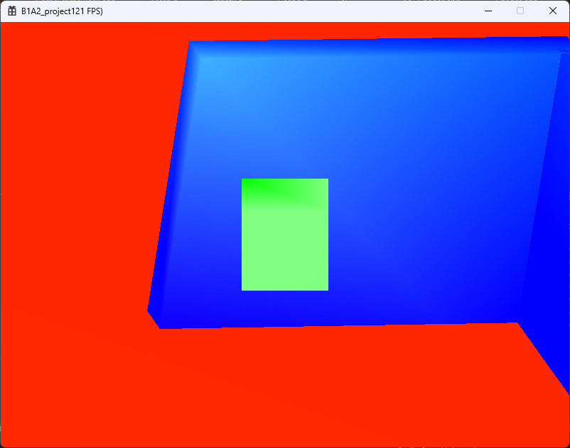  - 루나책 5장 절반만 정독했다.  - 새로 생성한 프로젝트에 수영이가 서버를 붙일 것이라고 해서, 기존 코드의 주석을 옮기고 코드를 정리했다. 기존에 작성한 프로젝트는 추후에 삭제하면 될 것 같다.  - 이번 주 회고: 이번 주는 개강 전 방학을 마지막으로 즐기느라 외출을 많이 했다. 공부에 시간을 많이 쓰지 못했다는 것이다! 그래도 아예 안 한 건 아니라 다행이다. 다음 주부터 개강인데 프로젝트에 시간을 많이 못 쓸 것 같아 걱정이긴 하지만, 틈틈이 공부해야겠다.

